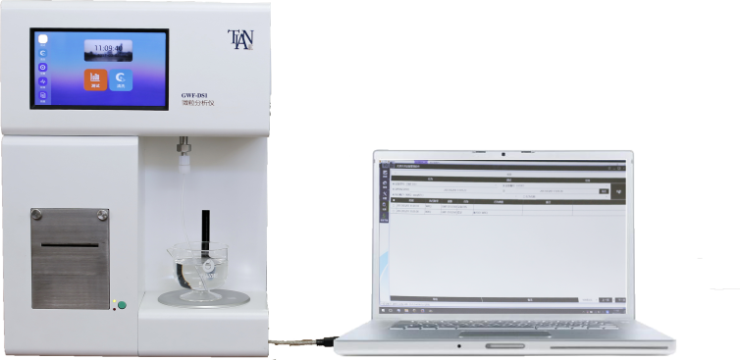

GWF-DS1 微粒分析仪审计追踪版
性能特点：
- 满足《中国药典》、《美国药典》、《药包材标准》及输液器具GB8368-2018等多项医疗器具国家标准的要求。
- 高性能激光光源及光能量补偿电路，保证各种无色、有色澄明样品的测试精度。
- 进样狭缝及管路采用进口316L及PTFE材料，可直接检测有机溶剂，油基质等弱酸碱腐蚀性特殊溶液
- 自动升降系统，适用于不规则包装检品的检测
- 高性能处理器，近万个计数通道，实现数据的高精度采集。
- 全自动校准，提高校准效率，保证测试数据准确可靠。
- 可按中国药典、美国药典、ISO21510等标准进行标定、校准仪器，可满足药品进出口检测要求。
- 审计追踪功能保证电子数据的完整性，可随时调取设备的使用信息及当时的检测数据。
- 多级权限管理，保障数据安全，满足计算机化系统中对数据审计跟踪的要求。
- 采用Android操作系统，人性化的交互体验，操作简单化。
- 内置数据库海量存储，具有数据统计分析功能。
- RS232和USB接口，可外接计算机存储检测结果，方便数据分类检索。
- 可视防尘门设计，防止环境对样品的污染。
技术参数：
- 通道设置：六十四个粒径通道，可自定义设置几千种粒径，精度0.1µm
- 粒径范围：1～500µm
- 计数范围：0～9999999粒
- 进样体积：0.2～1000ml(精度0.1ml)
- 进样体积精度：<±0.5%
- 进样速度：5～80ml/min
- 计数准确度：<规定值±5%
- 通道分辨率：>95%
- 相对标准偏差：RSD<1.5%（标准粒子≥1000粒/ml）
- 极限检测浓度：18000粒/ml
- 搅拌速度：0～1000转/分钟
- 工作温度：10～40℃
- 电 源：100-240VAC；50/60Hz；<80W
- 数据输出：针式打印机、RS232接口、USB存储接口

